1. **Azartspēles organizētāja nosaukums, juridiskā adrese un tālruņa numurs**

SIA "BALTENT"

Reģ. Nr. 40203068277

Krišjāņa Valdemāra iela 33-6

LV-1010, Rīga, Latvija

Tel: 27775559

2. **Spēles nosaukums un veids**

**Irish Pot Luck**

Spēļu Automātu spēle

Ražotājs: NetEnt Product Services Ltd

3. **Spēles dalības maksa (likme)**

Minimālā likme 0.10 EUR

Maksimālā likme 200.00 EUR

4. **Kārtība, kādā dalībnieks var piedalīties spēlē**

Interneta vietnē [www.spins.lv](http://www.spins.lv) nospiežot ikonu “Spēļu Automāti” spēlētājs nokļūst lapā, kur spēle tiek palaista, nospiežot spēles ikonu “Irish Pot Luck”.

5. **Spēles norise**

„Irish Pot Luck“ ir piecu ruļļu, 20 izmaksas līniju spēļu automāts, kurā ir šādas iespējas:

● “Multiplier” opcija

● Aizstājējsimbols “Wild”

● “Pot Luck” funkcija

● Izkaisītais “Scatter” simbols un bezmaksas griezieni

● “Jackpot” simbols un “Jackpot Wheel” funkcija

Svarīgi:

● Laimests tiek izmaksāts tikai par lielāko laimīgo kombināciju no katras aktīvās izmaksas līnijas, izņemot par izkaisītajiem laimestiem.

● Laimīgās kombinācijas veidojas no kreisās uz labo pusi.

● Bonusa spēles laimesti tiek pieskaitīti izmaksas līnijas laimestiem.

● Nepareiza darbība atceļ visas spēles un izmaksas.

***Spēles noteikumi***

***Vispārējie noteikumi***

1. Nepareiza darbība atceļ visas spēles un izmaksas.

***“Multiplier” opcijas noteikumi***

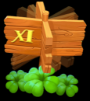

1. Pamata spēles un bezmaksas griezienu laikā katra grieziena laimests tiek reizināts ar izlases kārtā izvēlēto laimesta reizinātāju.

2. Pamata spēles laikā iespējamie laimesta reizinātāji ir x1, x2, x3 vai x5.

3. Bezmaksas griezienu laikā iespējamie laimesta reizinātāji ir x2, x4, x7 vai x15.

***Aizstājējsimbolu “Wild” noteikumi***



1. “Wild” simbols var parādīties jebkurā pozīcijā uz ruļļiem pamata spēles un bezmaksas griezienu laikā.

2. “Wild” simbols aizstāj visus simbolus, izņemot “Scatter” un “Jackpot” simbolu.

3. “Wild” simbols ir visaugstākais izmaksas simbols.

***“Pot Luck” funkcijas noteikumi***

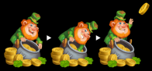

1. “Pot Luck” funkcija var tikt aktivizēta jebkurā brīdi pamata spēles un bezmaksas griezienu laikā.

2. “Pot Luck” funkcijas laikā uz ruļļiem 1, 3 un 5 var parādīties līdz 3 “Jackpot” vai “Scatter” simboliem un līdz 5 “Wild” simboliem jebkurā pozīcijā.

3. “Wild” simbols nevar parādīties virs “Jackpot” un “Scatter” simbola.

4. “Jackpot” un “Scatter” simboli nevar vienlaikus parādīties uz viena un tā paša ruļļa.

***Izkaisīta “Scatter” simbola un bezmaksas griezienu noteikumi***

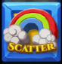

1. “Scatter” simboli var parādīties tikai uz ruļļiem 1, 3 un 5.

2. Trīs “Scatter” simboli aktivizē 10 bezmaksas griezienus.

3. Bezmaksas griezienu laikā trīs “Scatter” simboli piešķir papildus 10 bezmaksas griezienus.

4. Bezmaksas griezieni tiek izspēlēti ar tādu pašu likmes vērtību, ar kuru tika aktivizēti bezmaksas griezieni.

***“Jackpot” simbola un “Jackpot Wheel” funkcijas noteikumi***



1. “Jackpot” simboli var parādīties tikai uz ruļļiem 1, 3 un 5.

2. Trīs “Jackpot” simboli aktivizē “Jackpot Wheel” funkciju (funckija var tikt aktivizēta gan pamata spēles, gan bezmaksas griezienu laikā).

3. Ja “Jackpot Wheel” funckija tika aktivizēta bezmaksas griezienu laikā, no sākuma tiek izspēlēta “Jackpot Wheel” funkcija un vēlāk turpinās bezmaksas griezienu izspēle.

4. “Jackpot Wheel” funkcija tiek izspēlēta ar tādu pašu likmes vērtību, ar kuru funkcija tika aktivizēta.

5. “Jackpot Wheel” sastāv no 3 daļām, kuras ir sadalītas vairākās sadaļās.

6. No sākuma grieziens tiek veikts pirmajā sadaļā.

7. Katra sadaļa garantē vienu no balvām:

• Grieziens nākamajā “Jackpot Wheel” sadaļā

• Laimesta reizinātājs – piešķir laimestu kas ir 2.5 vai 10 reizes lielāks par likmi

• “Mini” džekpots, “Mini” džekpots x2, “Mini” džekpots x3

• “Midi” džekpots, “Midi” džekpots x2

• “Mega” džekpots

***Izmaksu Noteikumi***

1. Jums tiek izmaksāts laimests tikai par lielāko laimīgo kombināciju no katras aktīvās izmaksas līnijas.

2. Bonusa spēles laimesti tiek pieskaitīti izmaksas līnijas laimestiem.

3. Lai veidotos regulārās laimīgās kombinācijas, simboliem uz aktīvas izmaksas līnijas jāatrodas blakus.

4. Regulārās laimīgās kombinācijas tiek veidotas no kreisās uz labo pusi. Vismaz vienam no simboliem jābūt attēlotam uz pirmā ruļļa.

5. Lai pārvērstu monētas kredītos, izmantojiet sekojošo formulu:

Monētu skaits x monētas vērtība = daudzums kredītos.

6. Nepareiza darbība atceļ visas spēles un izmaksas.

***Spēles vadība***

***Lai spēlētu, rīkojieties šādi:***

1. Lai paaugstinātu vai pazeminātu monētas vērtību, lietojiet **“Bet”** izvēlni. 

2. Klikšķiniet uz ikonas **“Spin”**.



Ruļļi sāk griezties ar jūsu izvēlēto likmi.

***Automātiskais vadības režīms:***

1. Nospiežot **Auto** ikonu, Jūs varat izvēlēties:

● Sadaļa **Number of plays** (Griezienu skaits). Izvēlies, cik reizes pēc kārtas ruļļi griezīsies Automātiskajā režīmā.

● Sadaļa Stop autoplay (Grieziena Apturēšanas Iestatījumi). Jūs varat

izvēlēties vienu no iespējam, kad apturēt Automātisko režīmu:

● Jebkura laimesta gadījumā.

● Ja ir laimēti bezmaksas griezieni.

● Ja kādā griezienā laimests pārsniedz ……

● Ja jūsu kredīts palielinās par ……

● Ja jūsu kredīts samazinās par ……

● Ja ir laimēts džekpots.

● Ja ir laimēta “Jackpot Wheel” funkcija.

6. **Nosacījumi, kuriem iestājoties dalībnieks saņem laimestu, un laimestu lielums [arī laimestu attiecība pret dalības maksu (likmi)]**

Nosacījums, lai saņemtu laimestu, ir griezt ruļļus līdz uz tiem attēlotie simboli veidotu laimīgās kombinācijas uz aktīvajām izmaksas līnijām. Laimests atkarīgs no izveidotajām laimīgajām kombinācijām.

***Izmaksu apraksts***

***Regulāro Izmaksu Apraksts***

Lai parastie simboli veidotu laimīgo kombināciju, jāsakrīt sekojošiem apstākļiem:

● Simboliem jābūt līdzās uz aktīvas izmaksas līnijas.

● Laimīgās kombinācijas veidojas no kreisās uz labo pusi. Vismaz vienam no simboliem jābūt attēlotam uz pirmā ruļļa.

● Regulārās izmaksas parādītas izmaksu attēlos. Izmaksas parādītas par līnijas 0.20 EUR. Palielinot likmi, proporcionāli palielinās līniju izmaksas:

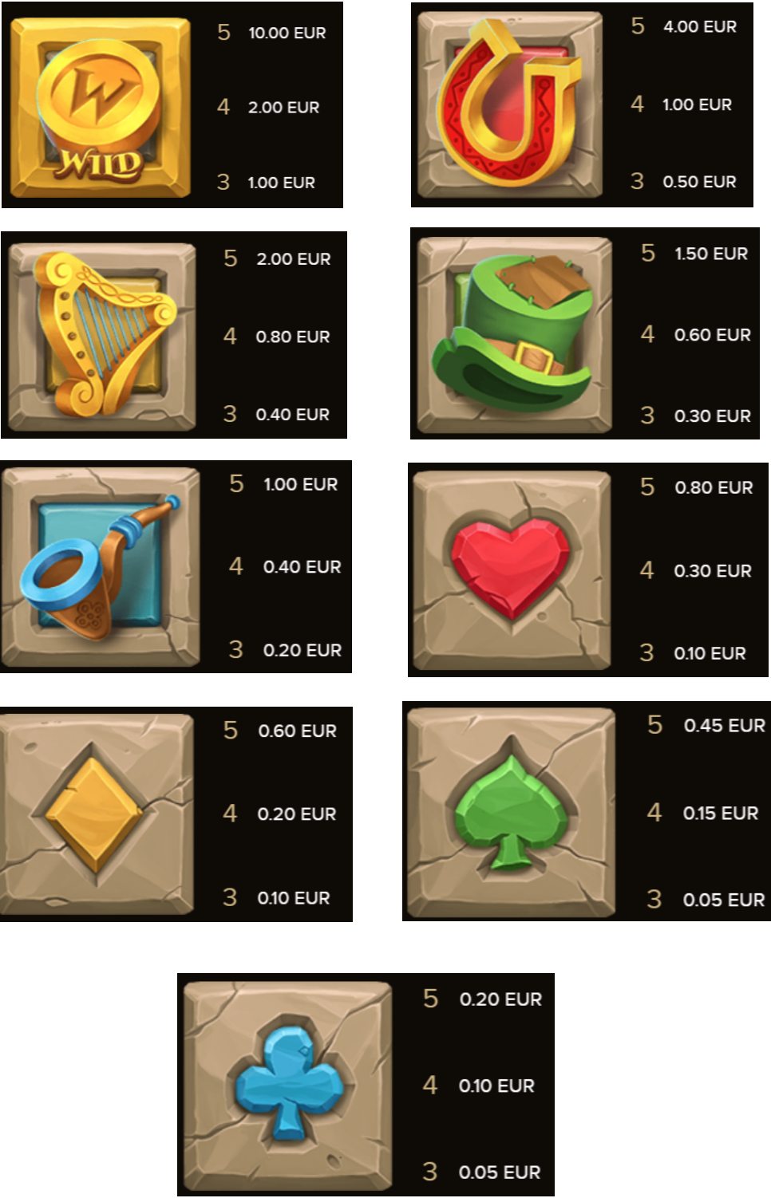

***Izmaksas Līniju Apraksts.***

Laimests tiek izmaksāts tikai par laimīgajām kombinācijām uz aktīvajām izmaksas līnijām kreisās puses.

Laimēto kredītu skaits atkarīgs no kopējā monētu skaita reizinājuma ar jūsu izvēlēto monētu skaitu.

Līnijas, kas redzamas attēlā, parāda iespējamās izmaksas līniju formas:

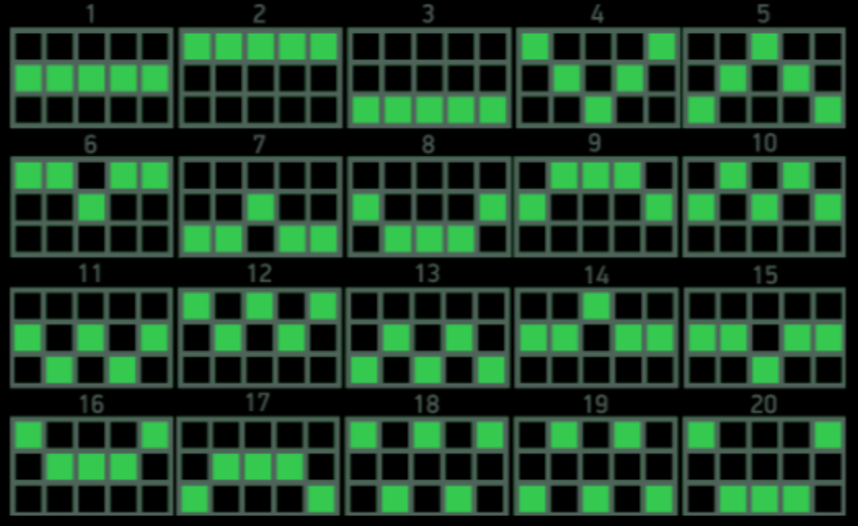

7. **Kārtība, kādā notiek pieteikšanās uz laimestu un kādā to izsniedz**

Laimests tiek automātiski ieskaitīts klienta Spins.lv kontā.

8. **Termiņš, līdz kuram azartspēles dalībnieks var pieteikties uz laimestu**

Laimesti, kas nepārsniedz 720 euro tiek izmaksāti nekavējoties pēc spēles sesijas beigām. Laimesti no 720 euro līdz 14300 euro tiek izmaksāti 24 stundu laikā. Laimesti, kuri pārsniedz 14300 euro izmaksā azartspēles noteikumos apstiprinātā kārtībā ne vēlāk kā 30 dienu laikā un ne vairāk kā divos maksājumos.

9. **Kur dalībnieks var vērsties pretenziju gadījumā, kā arī pretenziju izskatīšanas kārtība**

Sūdzības un pretenzijas pieņem tikai rakstiskā veidā, 15 dienu laikā pēc spēles sesijas beigām Kompānijas administrācijā pēc adreses: Rīga, Krišjāņa Valdemāra iela 33-6, LV-1010. Tāpat iespējams sazināties, atverot klientu atbalsta čatu mājāslapā vai rakstot uz [support@spins.lv](mailto:support@spins.lv) epasta adresi, un parakstot savu vēstuli ar drošu elektronisko parakstu, kas satur laika zīmogu. Sūdzības tiks izskatītas un atbildes tiek sniegtas 10 darba dienu laikā no to saņemšanas brīža.

10. **Cita informācija, kuru azartspēles organizētājs uzskata par nepieciešamu.**